07.05.2020
Тема: Порядок заключения брака. Расторжение брака
Брак – семейный союз мужчины и женщины, зарегистрированный в государственном органе регистрации актов гражданского состояния.
Бракосочетание — церемония регистрации брака.
В Луганской Народной Республике государственная регистрация брака проводится в отделах записи актов гражданского состояния территориальных управлений юстиции Министерства юстиции Луганской Народной Республики.

Условиями заключения брака является:
- добровольное согласие лиц, желающих заключить брак.
- достижение лицами брачного возраста на день регистрации брака.
Возможно снижение брачного возраста при определенных условиях;
- личное присутствие.
Обстоятельства, препятствующие заключению брака:
- состояние в ином, зарегистрированном браке;
- родственные отношения;
- недееспособность одного из лиц, вступающих в брак.
Основания прекращения брака
В следствии смерти одного из супругов или объявления его умершим | В следствии расторжения брака
в органах записи актов гражданского состояния:  - на основании регистрации в органах ЗАГСа;  - при взаимном согласии супругов, не имеющих детей;  - по заявлению одного из супругов, если другой супруг признан судом недееспособным или безвестно отсутствующим. | в судебном порядке:  - по взаимному заявлению супругов, которые имеют детей;  - по иску одного из супругов;  - вследствие признания брака фиктивным.

Семья - это лица, которые совместно проживают, связаны общим бытом, имеют взаимные права и обязанности.

Субъекты семейных правоотношений:
- супруги;
- родители и дети;
- усыновители и усыновленные;
- бабушка, дедушка и внуки;
- прабабушка, прадедушка и правнуки;
- родные братья, сестры;
- мачеха, отчим, падчерица, пасынок.
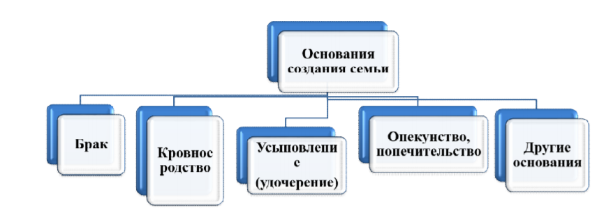
Функции семьи:
- репродуктивная;
- социализация;
- экономическая;
- хозяйственно-бытовая;
- социально-статусная;
- духовно-нравственная;
- защитная;
- эмоциональная;
- досуговая.

Брачный договор - это соглашение лиц, вступающих в брак, или соглашение супругов, определяющее имущественные права и обязанности супругов в браке и (или) в случае его расторжения, заключенный в письменной форме и нотариально удостоверенное.

ОБЯЗАННОСТИ СУПРУГОВ
1. Жена и муж обязаны совместно проявлять заботу о построении семейных отношений между собою и другими членами семьи на чувствах взаимной любви, уважения, дружбы, взаимопомощи.
2. Муж обязан утверждать в семье уважение к матери. Жена обязана утверждать в семье уважение к отцу.
3. Жена и муж ответственны друг перед другом, перед другими членами семьи за свое поведение в ней.
4. Жена и муж обязаны совместно заботиться о материальном обеспечении семьи.
5.Жена, муж должны материально поддерживать друг друга.

ЗАДАНИЯ ДЛЯ ОСВОЕНИЯ ТЕМЫ
РАБОТА С ДОКУМЕНТАМИ
Документ № 1 Статья 21. Понятие брака
1. Браком является семейный союз женщины и мужчины, зарегистрированный в государственном органе регистрации актов гражданского состояния.
2. Проживание одной семьей женщины и мужчины без брака не является основанием для возникновения у них прав и обязанностей супругов.
3. Религиозный обряд брака не является основанием для возникновения у женщины и мужчины прав и обязанностей супругов, кроме случаев, если религиозный обряд бракосочетания состоялся до создания или восстановления государственных органов регистрации актов гражданского состояния.
Статья 22. Брачный возраст
1. Брачный возраст для женщины устанавливается в семнадцать, а для мужчины - в восемнадцать лет.
2. Лица, которые желают зарегистрировать брак, должны достичь брачного возраста на день регистрации брака.
Статья 23. Право на брак
1. Право на брак имеют лица, которые достигли брачного возраста.
2. По заявлению лица, которое достигло четырнадцати лет, по решению суда ему может быть предоставлено право на брак, если будет установлено, что это отвечает его интересам.
Статья 24. Добровольность брака
1. Брак основывается на свободном волеизъявлении женщины и мужчины. Принуждение женщины и мужчины к браку не допускается.
2. Регистрация брака с лицом, признанным недееспособным, а также с лицом, которое по другой причине не сознавало значения своих действий и (или) не могло руководить ими, имеет последствия, установленные статьями 38-40 этого Кодекса.
Статья 26. Лица, которые не могут находиться в браке между собою
1. В браке между собою не могут находиться лица, которые являются родственниками по прямой линии.
2. В браке между собою не могут находиться родные (полнородные, неполнородные) брат и сестра. Полнородными являются братья и сестры, которые имеют общих родителей. Неполнородными являются братья и сестры, имеющие общую мать или общего отца.
3. В браке между собою не могут находиться двоюродные брат и сестра, родные тетка, дядя и племянник, племянница.
4. По решению суда может быть предоставлено право на брак между родным ребенком усыновителя и усыновленным им ребенком, а также между детьми, которые были усыновлены им.
5. В браке между собою не могут быть усыновитель и усыновленный им ребенок. Брак между усыновителем и усыновленным им ребенком может быть зарегистрирован лишь в случае отмены усыновления.
(Закон Украины от 10.01.2002 № 2947-III «Семейный кодекс Украины)

Вопросы:
1.Назовите условия заключения брака.
2.Назовите полный брачный возраст в Луганской Народной Республике. На основании знаний, полученных в курсе обществознания, назовите обстоятельства, при которых брачный возраст может быть снижен.
3. Перечислите, при каких условиях заключение брака не допускается. Объясните причины, по которым в Семейном кодексе установлены эти условия.

ВОПРОСЫ ИЗАДАНИЯ ДЛЯ УЧАЩИХСЯ
Задание № 1
Вставьте соответствующие цифры в предложения:

1. Брачный возраст для мужчин и женщин устанавливается в ____ лет. 2. При наличии уважительных причин органы местного самоуправления по месту жительства лиц, желающих вступить в брак, вправе по просьбе данных лиц разрешить вступить в брак лицам, достигшим возраста ____ лет. 3. Правовой статус ребенка имеет лицо, не достигшее возраста ____ лет. 4. Органы опеки и попечительства или суд могут принять решение в отношении ребенка только с согласия самого ребенка, достигшего возраста ____ лет. 5. При отсутствии соглашения об уплате алиментов алименты на несовершеннолетних детей взыскиваются судом с их родителей ежемесячно в размере: на одного ребенка - ____, на двух детей - ____, на трех и более детей - ____ заработка или иного дохода родителей. 6. Разница в возрасте между усыновителем, не состоящим в браке, и усыновляемым ребенком должна быть, как правило, не менее ____ лет. 7. Опека устанавливается над ребенком, который не достиг ____ лет, а попечительство - над ребенком от ____ до ____ лет. 8. Временная передача ребенка в семью граждан, постоянно проживающих на территории Луганской Народной Республики, осуществляется на срок не более чем на ____ месяца. 9. Ребенок вправе самостоятельно обращаться за защитой своих прав и интересов в суд по достижении возраста ____ лет. 10. Право требовать предоставления алиментов в судебном порядке от бывшего супруга, обладающего необходимыми для этого средствами, имеет бывшая жена в период беременности и в течение ____ лет со дня рождения совместного ребенка.

